
双流区名教师张志勇工作室
工作简报
（2020年4月）
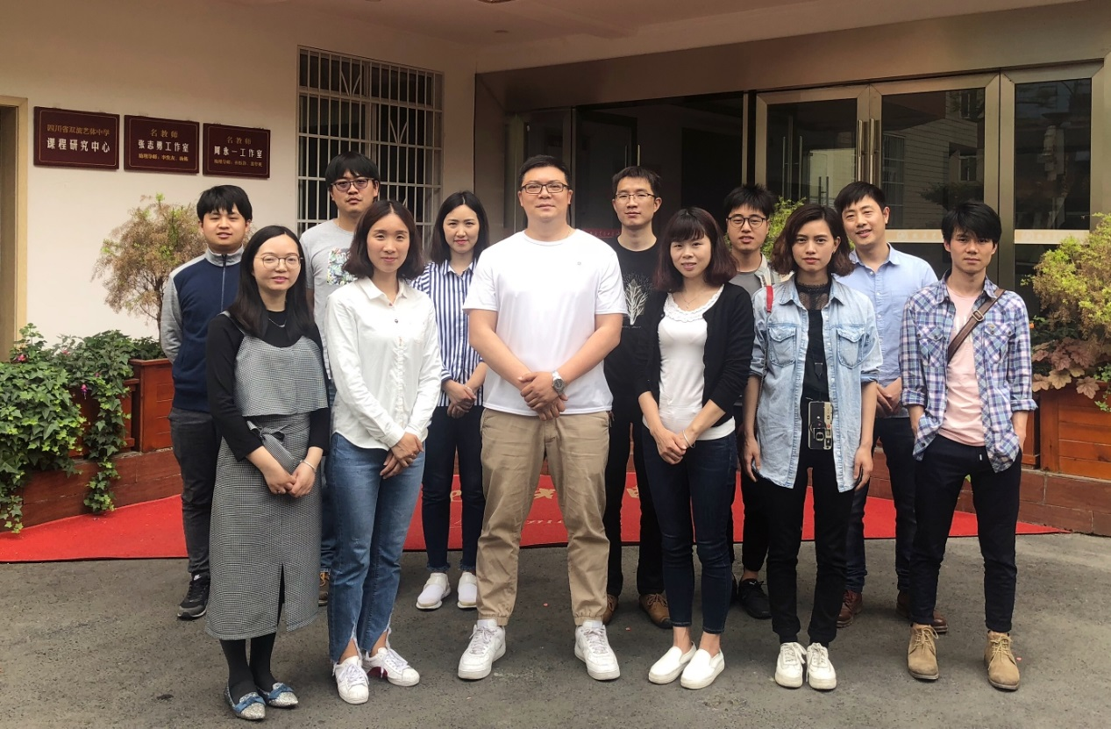

编辑部：张志勇工作室
负责人：张志勇
责任编辑：李小艳

编委：李发友赵梓诚王章玉刘永宏何凤夏江来漆帅陈意杨君秀李小艳

目录
双流区名教师张志勇工作室活动简讯1 1
速写教学——论形状的重要性—李发友老师速写教学经验分享
1

成果展示 1
（一、）教师个人教学案例 《中国画》……………………………….. 14
（二、）教师个人教学反思 班级教学反思 ……………………………….. 18

张志勇工作室4月22日活动简讯
工作室学员李发友速写教学的经验和方法分享
文/图：李小艳
时 间：2020年4月22日上午
地 点： 双流艺体中学美术楼408
参会人员：张志勇工作室全体学员+青年教师
主讲人：李发友
经过长时间的居家学习，我们终于于4月13日回到工作岗位，回到一线教学。根据教学和教师专业成长的需要，在导师的安排下，我们于2020年4月22日上午，在双流艺体中学美术楼408室开展了开学第一次线下培训活动，由李发友老师分享速写教学经验——速写教学探讨--形状课的重要性。工作室学员和青年教师全程认真听课、学习，最后导师细致点评和分析总结，给我们的专业教学提供了很好的研究方向，是一次宝贵的学习经历，大家收获颇丰。
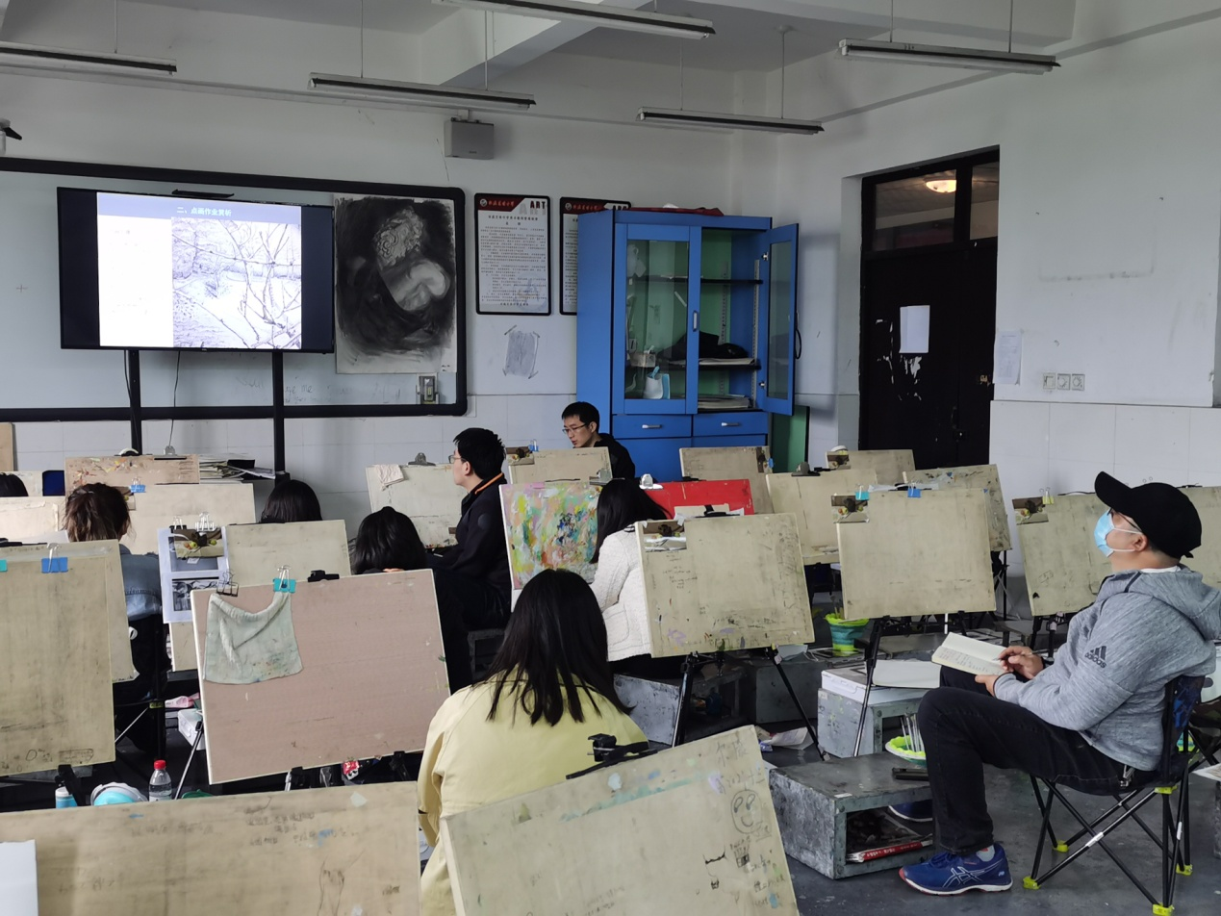
工作室致力于探索、研究、总结美术高考的经验与得失，研究美术高考教学体系。为普通高中美术高考教学发展做出相应的贡献。本次主要是速写教学方法的研究，李发友老师从以下几点给我们展示了他的教学过程和方法，让我们受益匪浅。
- 速写形状概念：将现实中复杂的形体归纳为三类基本形状
- 大形与小形状
- 完整的形与不完整的形
- 正形与负形
- 提出点——线——面的教学过程。
用点找形、用线找形、用面找形的具体过程和要求。
- 展示学生作品经验共享。
- 提供方向进一步优化。
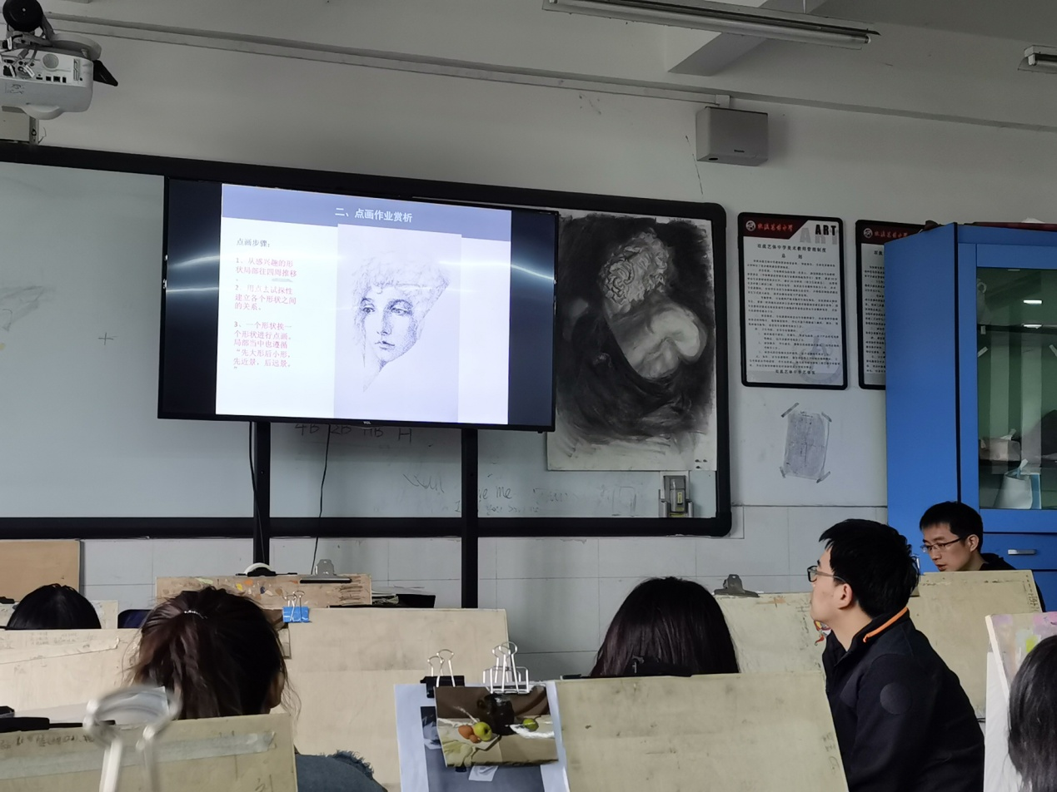
疫情之后，新的开始，工作室成员将根据导师的工作计划认真的踏实的做好各自的工作。不偏不倚，满怀希望，努力研修提高自己，越努力越幸运。
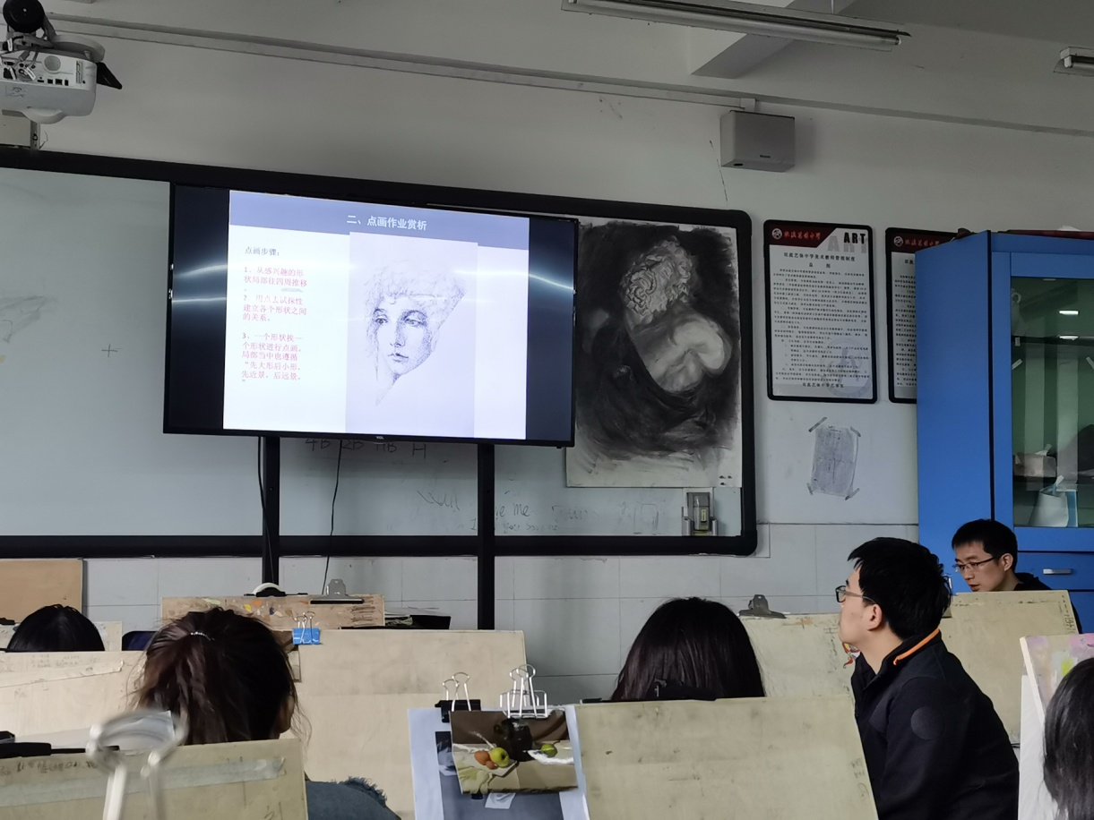

《中国画》教案
李小艳
一、教学目标
【知识与技能】
了解国画的基本工具笔、墨、纸、砚，表现手法（丰富的笔法和墨法），认识中国画的艺术形式（诗书画印于一体）与审美特色（诗书画印、不似之似，意象造型），丰富自身的审美体验。
【过程与方法】
赏析中国画不同发展阶段和领域的作品，掌握欣赏中国画作品的方法，形成综合审美感知体验，促进审美活动个性化。
【情感态度与价值观】
在对中国画作品的欣赏与评述中，感受画家热爱自然、热爱生活的思想情感，体会中华民族的精神风貌和审美文化内涵，陶冶爱国主义情操，增强民族自豪感，达成审美情感的升华。
二、教学重难点
【教学重点】
深入理解中国画的丰富笔法和墨法、以及艺术形式和审美追求。要表达的意境，感受作品的艺术内涵与审美特色。
【教学难点】
如何将教材内容有机地转化为学生的兴趣，着重理解中国画独特的文化内涵和审美特色。
三、课前准备
道具准备、多媒体、图片
情景设置:（拍卖会现场）学生分成三组，回答问题的准确度加分，最后的总分用来拍卖作品。
四、教学过程
（拍卖会现场设置）
各位同学大家好，欢迎来到双流艺体中学学生国画拍卖会现场，本次拍卖会汇集了师生的作品5件，拍卖的规则是学生分成三组，老师根据大家回答问题的准确度加分，最后的总分用来拍卖作品。（出具作品展示），那么，为了更好的理解我们的传统绘画艺术，我们在拍卖之前对中国画作一个全面的认识，有助于您在后面的拍卖过程中，挑到您喜欢的作品。谢谢
环节一：设置情境，导入新课（4分钟）
展示视频：第1次提问：CCTV《水墨篇》的公益广告，仔细的观看，说一说给你什么感受?
学生分组讨论：三组学生分组讨论，每组发言人统一发言
教师总结：这段视频时中央电视台的宣传片，此片创意独具特色，采用的是中国传统水墨画的元素展开。通过一滴墨滴入水中后与水互相渗透、互相融合，幻化出山水、花鸟、武术、建筑等一系列中国文化标志的过程，是将古代文明通过灵动的水墨与现代社会有机串联，很好的诠释了“从无形到有形，从有界到无疆”的哲学神韵、意境。同时也展现了中国艺术的博大精深。那么，我们今天一起来走进中国传统文化的重要部分，《民族文化 国之瑰宝-中国画》。
环节二：交流探讨，直观感知（5分钟）
提问：为什么我国的绘画称之为国画？你对国画了解多少？
（已齐白石和毕加索的故事引入，激发学生爱国情怀和发扬传承传统文化）
学生讨论，然后教师总结：
中国画又名国画，古时称为丹青，是中国传统绘画形式，用毛笔蘸水、墨、彩作画于绢或纸上，这种画统称为中国画。是现代人为区别西洋画而对中国传统绘画的泛称。是“琴棋书画”四艺之一。 它将中国文化中的诗、书、画、印融会在一处，彰显浓厚的文化底蕴。中国画造型讲求“外师造化，中得心源”，强调主观精神与客观世界的内外相融，自由抒发胸臆，寄托高尚的精神，
国画的工具
以几张图片简单的交代国画的分类和工具
国画分类：工笔、写意
山水、花鸟、人物等
教师总结中国画在世界艺术中举足轻重、独具特色的笔墨艺术，乃至毕加索都说：“在这个世界上谈到艺术，第一是中国的艺术，其次是日本的，而日本的艺术又来源于中国，第三是非洲黑人的艺术”

环节四：用张大千等作品对比分析，引导学生观察笔法、墨法的千变万化，从而总结出丰富的笔法和墨法
提问：笔法有何不同？墨色有什么区别？
学生讨论总结：丰富的笔法和墨法

环节五：(8分钟)
（苏轼画扇小故事插入，重点指导孩子，苏轼在扇上作了什么，从而帮助了商人脱困。引导学生去分析中国画有什么特点）结合片冷军的和唐寅的画作比较分析。
提问：中国画的画面表现形式有什么特点？
学生分组讨论，代表发言，总结：中国画融诗、书、画、印与一体，诗中有画，画中有诗。
提问：展示一张作品。让学生在既有的知识层面来加诗，你能给它配什么诗呢？请学生配诗（拓展中国传统文化知识）

环节六：（8分钟）
提问：中西绘画造型手段各有什么不同？你有什么感受？老师语言引导
学生讨论，代表发言、总结出中国画以简约粗放的笔墨塑造人物，造型简练，不求形似，而求神似。油画以光影、明暗、色彩塑造形体，客观真实、逼真再现
通过八大山人朱耷的画，引导孩子分析。
提问：从画面你感受到了什么？造型怎样？作者想表达什么？
教师口述朱耷的生平经历，提醒学生以画家的经历去推测他想表达的情感。
学生总结创作理念和审美追求：气韵生动，造型追求不似之似，作品有寓意和象征意义。
教师结合郑板桥的墨竹图再归纳总结。

五、总结：
今天我们了解了中国画的内容和形式，知道他独特的笔墨情趣、他诗书画印的画面构成形式，了解了他具有象征意义，表达了艺术家的情感和观念，那么，我们下来再多多了解中国画史，研究各大家的风格和特点，那么，你们在拍卖会中就能拍得更有收藏价值和意义的作品了。
好了，了解了这么多，那么我们今天的拍卖环节正是开始，各小组开始竞拍了。（5分钟）
竞拍结束，感谢大家的参与，下次竞拍作品是高2020届色彩作品，敬请大家期待。谢

班级管理的教学反思
李小艳
2019年我担任高2020届9班的专业教师，经过两年多系统的基础知识学习，经过最后5周的集中培训，学生于2019年12月8日圆满顺利的通过了四川省专业联考测试。期待2020年1月的成绩揭晓。回顾我们的教学过程，有很多值得总结和改进的地方，也有很多的闪光点。特别是我们的班级管理工作，只有管理到位、常规做好，教学效率才能提高。所以，回想我们的班级管理，各项工作都开展地井然有序，复杂、细致的工作一件件科学、合理的去做，相信会有一个好的硕果。具体分享如下。
优点总结
一、态度上严格要求
任何时候对学生严格要求都是正当必要的。缺乏严格要求，放任自流，是对学生不负责任。但严格不等于严厉。严厉意味着态度的强硬、武断和偏执，严厉会使孩子产生惧怕、退缩心理。因此，严中有爱，唯有心里时刻装着学生，学生心里才能有你这个老师，尤其对后进生，爱之深切，才能唤起他们奋发向上的勇气、信心和动力。但光爱不严，师生关系极其融洽，像朋友一样打打闹闹，嘻嘻笑笑，丧失了专业教师最基本的尊严，将会造成学生对老师的要求不执行或执行不力，因为学生认为反正我和老师关系好，我不做、不听，老师又不会怎样，这样，良好的班风无法形成。
反之，老师对学生一味地严格，不给学生以关怀、体谅，表面上看，学生非常听话，甚至做得很好，学生也能遵守各项制度，在一般人眼中，有良好的班风，是一个不错的班级，但时间长了，学生见了老师就像老鼠见了老猫一样，害怕之极。学生长时间处于这样一种被动压抑之中，将对学生的身心产生一种不良影响，从而导致厌学、退学、逃学、辍学等。
因此，专业教师对学生不仅要给予关心、帮助、鼓励、引导，使师生关系融洽、自由、和睦，而且要对学生严格要求，严加管教，使师生之间有一定的距离。唯有做到宽严适度，严爱统一，方能有效地培养学生良好思想品质、行为习惯。
二、专业上培养优秀学生干部，辐射优生的榜样作用。
在班干部的产生过程中，我认为教师的包办代替，必定会使班干部失去群众基础，给日后的工作带来不必要的困难，是不可取的!但是，单纯的所谓“民主”让学生完全自决，一些学生会倾向选举自己的好朋友以便在日后的班级管理中得到“照顾”，同样有不足。比较好的方法是先民主后集中，即先让学生根据各自的专业水平进行投票选举，再由教师权衡。实践证明，在民主选举的基础上，经过专业教师的集中而产生的班委会，得到同学们的信任和拥护，具有较强的战斗力。然后再用优生一拖五或一拖六等形式组织学生互帮互学等形式带动专业差生，辐射优生的最大效益。学习上好生带差生，在纪律上互相提醒、劳动生活上互相帮助。通过活动扩大班干部在同学中的积极影响，通过活动加强同学之间的协作精神和团体意识。这样既能在班级纪律及常规管理上起到明显的效果，又能使同学之间也能因此养成团结友爱的习惯，在班级中形成团结友爱的风气，使班级成为一个大家庭。
三、与各科教师协作，掌握学生动态。
平时多与学生接触，多与学生谈心，了解学生心理，以便于更好地教书育人，对学生进行有针对性的思想教育。同时与各科教师积极配合，了解每个学生的全方面信息，及时掌控学生的具体情况，有利于班级工作和教学的顺利开展。
四、开班画展、激发兴趣。
兴趣是最好的老师，通过画展评比，激发学生学习的主动性。
不足之处：在后进生的提高上显得心有余而力不足，分析情况是这几个学生基础是在太差，提高相对困难，最后都是做了几个应考的方案，这方面还要好好分析。

